Y si Dios fuera un activista de los Derechos Humanos?...
“..Religión –religare- que encarna este sentido trascendental de las relaciones del hombre jamás debe ser un instrumento de su alienación. Exactamente por ser finito e indigente el hombre, en la trascendencia por el amor, la posibilidad de retornar a su fuente, que lo libera…”
-Paulo Freire “La educación como práctica de la libertad”-

Pensar desde los últimos pareciera la forma más auténtica de rebelarse en un mundo sin rebelión. La mirada occidental y cristiana de la vida, en la que todxs nosotros crecimos, ha impregnado nuestro caminar diario y ha condenado todo tipo de alteridad al ostracismo. La religión cristiana imperial logró capturar la mochila de viaje llena de memoria histórica con la que se movía el contingente de esclavos seguidores de “Cristo”.
Cristo, ya un muerto político -que poco atractivo presenta para las élites ávidas de una “espiritualidad” que justifique su hegemonía-, perdió vigencia. Las clases dominantes antes y ahora, se crearon su religiosidad. Una religiosidad colonial primero, patriarcal y capitalista después. El colonialismo no terminó con las independencias americanas, aun hoy se valen los poderosos de sus credos, sus partidos y sus estrategias económicas para oprimir y someter a los últimos de la fila.
Aun, en este siglo XXI más que nunca, conocemos la historia de los vencedores. Algún día escucharemos la crónica de los “vencidos”…
En Argentina y América Latina el cristianismo ha sido instrumento de opresión, atajo para dominar y expulsar a nuestros hermanos originarios, para someter mujeres y para desaparecer a lxs que luchan. La religión de los perseguidos: persiguiendo, torturando y matando…
Conviene recordar en vísperas de un aniversario más del golpe genocida de 1976, que están las comunidades de fe que luchan en las bases y que las hay que se enfrentan al relato de aquellos que usaron su creencia para legitimar el orden neoliberal que se instaló en los años setenta, a fuerza de sangre y plomo en América Latina. Conviene recordar que tal vez Dios, como dice Boaventura de Sousa Santos, es un activista de los Derechos Humanos.
En este marzo de lucha y resistencias una veintena de organizaciones cristianas de base, comunidades ecuménicas, y agrupaciones de derechos humanos levantan la voz a 41 años del Golpe Civil-Militar-Eclesiástico-Empresarial y reclaman la historia de los oprimidos.
El documento “CON MEMORIA Y ORGANIZACIÓN POPULAR, RECUPEREMOS LA PATRIA” en que participan entre otros el Espacio Ecuménico de Fe y Política y el Centro P. Carlos Mugica de Mendoza, la Comisión Política de la Iglesia Dimensión de Fe y Colectivo de Teología de la Liberación Pichi Meisegeier de Buenos Aires, la Comunidad “Encuentro y Liberación” de Córdoba, entre otros; reivindica “la memoria del caminar de nuestro pueblo y la resistencia frente al terrorismo de Estado que se impuso el 24 de marzo de 1976” a la vez que manifiesta “alzamos la voz, poblamos las calles, levantamos las banderas, rendimos homenaje a lxs 30.000 compañerxs, detenidxs, desaparecidxs; repudiando el plan sistemático de exterminio financiado por sectores que forman parte del bloque de poder que hoy gobierna nuestro país.”
Por otro lado se exige la continuidad de los juicios de Lesa Humanidad, se defiende “la democracia y el derecho a la comunicación, a la libre expresión y a la protesta social, se exige la libertad de Milagro Sala, la aparición con vida de Julio López”; se hace repudio de las “amenazas a dirigentes sociales y sindicales, la persecución política, la represión al pueblo organizado y la violencia institucional”. A la vez que se caracteriza el retorno de un plan económico de ajuste y una política negacionista por parte del actual gobierno nacional.
Entre algunos de los puntos claves del documento ecuménico se reclama la defensa del “derecho de nuestros niños, niñas y adolescentes oponiéndonos fervientemente a la baja de la edad de punibilidad que solo representa sufrimiento para nuestrxs pibes y que no configura una solución a la problemática del delito e inseguridad, agitada por los medios hegemónicos de comunicación.”
Por último se propone “Defender los derechos de las mujeres, gritando NI UNA MENOS y exigiendo la inversión en políticas de estado activas que pongan un freno a los femicidios y que garanticen contención, atención, asesoramiento y refugio para las mujeres víctimas de violencia.”
Tal vez de a poco comencemos a reconstruirnos desde nuestras “ausencias”… tal vez la articulación de los que pensamos parecido constituya un nuevo tiempo para liberarnos y religarnos, para ser más hermanos, más finitos e indigentes, pero menos deshumanos aun en los tiempos más difíciles.
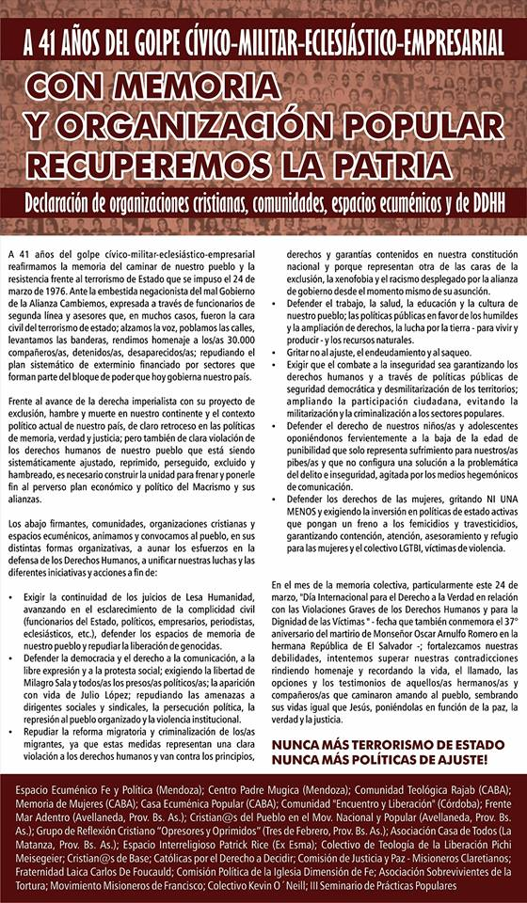
*Oscar Soto
Espacio Ecuménico Fe y Política/ Centro P. Mugica (Mendoza)
http://criticayresistencia.blogspot.com.ar/

